
M A I S O N M I R A G E
Haute Pâtisserie Trompe-l’Œil · Marseille, France

CAHIER DES CHARGES PACKAGING
PACKAGING SPECIFICATION SHEET
VERSION 2.0 — SYSTÈME SANS ALVÉOLES PET
2 formats · Carton rigide habillé · Calage séparateurs carton + papier de soie · Contact alimentaire

Mars 2026 — Document confidentiel
Contact : Hamza Hamdi — contact@lamaisonmirage.com
lamaisonmirage.com · @lamaisonmirage

TABLE DES MATIÈRES
1. Présentation de la marque / Brand Overview
2. Produit & contraintes / Product & Constraints
3. Identité visuelle packaging / Packaging Visual Identity
4. Système de calage sans alvéoles / Cavity-Free Cradling System
5. FORMAT 1 : L’Écrin (5 pièces) / The Jewel Box (5 pieces)
6. FORMAT 2 : La Galerie (10 pièces) / The Gallery (10 pieces)
7. Accessoires communs / Common Accessories
8. Normes & certifications / Standards & Certifications
9. Quantités & planning / Quantities & Timeline
10. Comparatif coût ancien vs nouveau système / Cost Comparison
11. Images de référence / Reference Images

1. PRÉSENTATION DE LA MARQUE / BRAND OVERVIEW
Élément / Item | Détail / Detail
Nom de marque / Brand name | Maison Mirage
Activité / Activity | Haute pâtisserie trompe-l’œil / Luxury trompe-l’oeil pastry
Localisation / Location | Marseille, France
Positionnement / Positioning | Luxe discret, codes joailliers / Quiet luxury, jewellery codes. Inspiration : Cartier, Aesop, Byredo.
Canal / Channel | B2B (restaurants, hôtels, événementiel) + futur B2C e-commerce
Site web / Website | lamaisonmirage.com
Fondateur / Founder | Hamza Hamdi

Principe directeur : Le packaging doit être aussi sobre qu’un écrin de bijou à l’extérieur, et révéler une explosion de couleurs à l’intérieur. Le produit est la star, pas le calage.

2. PRODUIT & CONTRAINTES / PRODUCT & CONSTRAINTS

2.1 Description du produit
Desserts individuels hyper-réalistes en trompe-l’œil. Chaque pièce ressemble à un vrai fruit (fraise, citron, cacao, mangue, cacahuète, passion, framboise, pêche, vanille) mais c’est un dessert de haute pâtisserie à l’intérieur (mousse, crémeux, biscuit, glaçage miroir).

2.2 Contraintes techniques
Contrainte | Détail | Impact packaging
Température | Conservation 0-4°C en chambre froide | Matériaux résistants au froid et à la condensation
Forme des pièces | Sphériques ou irrégulières, Ø 4-7cm | Séparateurs carton avec profil concave
Fragilité | Glaçage miroir très fragile | Calage sans contact latéral entre pièces
Transfert de gras | Élevé (beurre de cacao, crème) | Papier parcheminé alimentaire entre pièce et carton
DLC / Shelf life | 5 jours en chaîne du froid | Pas de packaging long terme nécessaire
Poids par pièce | 80-120g | Résistance mécanique fond de boîte
Dimensions pièces | Ø 4-7cm, hauteur 4-6cm | Profondeur séparateurs 4cm minimum

3. IDENTITÉ VISUELLE PACKAGING / PACKAGING VISUAL IDENTITY

3.1 Logo
Double «M» géométrique symétrique — deux V imbriqués, lignes angulaires épaisses, minimaliste, linéaire.
Version noir #1A1714 sur fond clair (couvercle extérieur). Version or #C9AA7C sur fond sombre (intérieur couvercle).
Logo noir :

Logo or :
IMPORTANT : Le fichier vectoriel (.AI / .SVG / .EPS) du logo sera fourni séparément. Ne PAS rededessiner le logo.

3.2 Typographie
Usage | Police / Font | Style | Exemple
Nom de marque | Cormorant Garamond | Capitales, tracking +200/+250 | M A I S O N M I R A G E
Sous-titres | Outfit | Sans-serif, graisse 300-400 | Haute Pâtisserie Trompe-l’Œil
Labels & accents | JetBrains Mono | Monospace, majuscules, tracking +300 | MARSEILLE · LA GALERIE · N° 00247

3.3 Palette de couleurs
Nom | Hex | Usage packaging
Crème principal | #FAF5EF | Extérieur boîte, carton habillé
Crème secondaire | #F5F0EA | Intérieur couvercle fond
Noir encre | #1A1714 | Texte, logo extérieur
Or signature | #A8895C | Dorure à chaud logo
Or clair | #C9AA7C | Logo intérieur, accents
Or pâle | #E8D5B8 | Papier de soie, séparateurs intérieurs

4. SYSTÈME DE CALAGE SANS ALVÉOLES / CAVITY-FREE CRADLING SYSTEM
CHANGEMENT MAJEUR V2 : Le système d’alvéoles PET thermoformées est supprimé et remplacé par un système de calage en 3 couches combinant séparateurs carton + papier parcheminé alimentaire + papier de soie brandé.

4.1 Pourquoi supprimer les alvéoles PET
Problème alvéoles PET | Impact | Solution nouveau système
Coût élevé (0,60-1,00€/boîte) | Poste le plus cher du packaging | Séparateurs carton : 0,10-0,20€/boîte
1 moule par format (7 moules) | Outillage 5 000-8 000€ | 0€ d’outillage moule
Rigidité : tailles S/M/L fixées | Impossible de mixer librement les saveurs | Compartiments modulables, mix libre
Matériau plastique PET | Incohérent avec image luxe/artisanale | 100% carton + papier, zéro plastique
Condensation sous PET en chambre froide | Humidité piégée sous les pièces | Papier absorbe l’humidité naturellement
Certification migration PET obligatoire | Test labo coûteux | Carton + papier alimentaire = plus simple

4.2 Architecture du nouveau système (3 couches)
COUCHE 1 — FOND : Carton rigide 1,5mm recouvert de papier couché crème #F5F0EA. Collé au fond de la boîte. Ce carton est traité avec un vernis food-grade invisible (barrière anti-gras). Il constitue la base structurelle sur laquelle reposent les pièces.
COUCHE 2 — SÉPARATEURS : Cloisons verticales en carton rigide 1,5mm recouvert du même papier couché crème. Hauteur : 40mm. Les séparateurs créent des compartiments individuels pour chaque pièce. Ils s’embottent par un système de croix encastrées (mi-bois) — pas de colle, assemblage à sec. Chaque compartiment mesure 60mm × 60mm (taille universelle accueillant toutes les pièces de Ø4-7cm).
COUCHE 3 — PROTECTION : Papier parcheminé alimentaire (type papier cuisson) découpé en carrés 80×80mm, placé au fond de chaque compartiment. Ce papier assure la barrière directe entre la pièce et le carton. Résistant au gras, à l’humidité, et certifié contact alimentaire. Couleur : blanc naturel ou crème.

4.3 Spécifications techniques des séparateurs
Paramètre | Valeur
Matériau | Carton compact 1,5mm, habillé papier couché 128g/m² mat
Couleur extérieure | Crème #F5F0EA (identique intérieur boîte)
Hauteur cloisons | 40mm (affleure le bord supérieur de la base)
Taille compartiment | 60mm × 60mm (taille universelle)
Système d’assemblage | Croix encastrées mi-bois (à sec, sans colle)
Traitement surface | Vernis food-grade mat invisible (barrière anti-gras)
Certification | Règlement CE 1935/2004 — contact alimentaire direct
Format L’Écrin (5 pcs) | 4 cloisons transversales créant 5 compartiments en ligne
Format La Galerie (10 pcs) | 9 cloisons transversales créant 10 compartiments en ligne

4.4 Avantages du système modulaire
Flexibilité totale : le même système de séparateurs accueille toutes les références (fraise, citron, cacao, mangue, etc.) sans distinction de taille. Pas besoin de moule S, M ou L. Le compartiment de 60×60mm est dimensionné pour accueillir les pièces les plus grandes (Ø7cm) tout en maintenant les plus petites (Ø4cm) grâce au papier parcheminé qui crée un nid naturel.
Mix libre des saveurs : le restaurateur ou le client peut composer sa boîte librement. Plus de contrainte « position 1 = taille S, position 3 = taille L ». Chaque compartiment est identique et interchangeable.
Coût réduit de 70% : les séparateurs carton coûtent 0,10-0,20€ par boîte (vs 0,60-1,00€ pour les alvéoles PET). L’outillage moule PET (1 800-5 000€) est supprimé.
Cohérence luxe : le carton habillé crème mat est visuellement supérieur au PET doré (plastique visible). L’intérieur de la boîte est entièrement dans les codes de la marque.
Éco-responsabilité : 100% carton et papier = 100% recyclable, compostable, sans plastique. Argument commercial fort pour les hôtels et restaurants engagés RSE.

5. FORMAT 1 : L’ÉCRIN (5 PIÈCES) / THE JEWEL BOX
Format best-seller quotidien.

5.1 Dimensions extérieures
Paramètre | Valeur
Longueur extérieure | 340mm
Largeur extérieure | 80mm
Hauteur (boîte fermée) | 70mm
Forme | Rectangulaire allongée
Nombre de pièces | 5
Disposition | 1 rangée de 5 compartiments séparés

5.2 Structure & matériaux
Élément | Spécification | Notes
Carton | Carton rigide gris 2mm, habillé papier couché imprimé 128-157g/m² couché mat | Couleur : crème #FAF5EF
Finition extérieure | Soft-touch mat sur le COUVERCLE UNIQUEMENT | Pas de soft-touch sur la base (optimisation coût)
Dorure à chaud | 1 passe, 1 cliché cuivre. Logo M + «MAISON MIRAGE» centrés sur le couvercle | Or satiné (pas miroir). Réf. Kurz Luxor 220 ou équiv.
Fermeture | Charnière textile double point + aimant néodyme | 2 rubans gros-grain crème 15mm à 1/3 et 2/3. 1 aimant N35 Ø10mm centré
Intérieur couvercle | Papier couché crème #F5F0EA + encre métallisée or du logo M centré | Alt. premium : contrecollage film PET métallisé or miroir
Calage intérieur | Séparateurs carton encastrés (4 cloisons) + papier parcheminé | Voir section 4 pour détails complets

5.3 Angle d’ouverture & filmabilité
Le couvercle DOIT tenir seul à 110-120° sans retomber, pour permettre de filmer l’ouverture d’une seule main.
Le clac magnétique de l’aimant à l’ouverture doit être audible (ASMR).

6. FORMAT 2 : LA GALERIE (10 PIÈCES) / THE GALLERY
Format viral signature — box train ultra-longue.

6.1 Dimensions extérieures
Paramètre | Valeur
Longueur extérieure | 680mm
Largeur extérieure | 80mm
Hauteur (boîte fermée) | 70mm
Forme | Rectangulaire ultra-allongée «box train»
Nombre de pièces | 10
Disposition | 1 rangée de 10 compartiments séparés

6.2 Structure & matériaux
Élément | Spécification | Notes
Carton | Carton rigide gris 2mm RENFORCÉ âme E-flûte | La longueur 680mm nécessite un renfort anti-flexion
Finition extérieure | Soft-touch mat sur le COUVERCLE UNIQUEMENT | Identique à L’Écrin
Dorure à chaud | 1 passe, MÊME CLICHÉ que L’Écrin | Même spécification dorure que Format 1
Fermeture | COUVERCLE-CLOCHE DÉTACHABLE (PAS de charnière) | Gèste de révélation dramatique
Intérieur couvercle | Encre métallisée or : logo M + «LA GALERIE» en JetBrains Mono | Idem option miroir PET disponible
Calage intérieur | Séparateurs carton encastrés (9 cloisons) + papier parcheminé | Voir section 4 pour détails complets
Ventilation | Micro-perforations latérales intérieures (anti-condensation) | Le grand volume d’air piégé génère de la condensation

6.3 Couvercle-cloche
Le couvercle se soulève entièrement d’un seul geste. Jeu d’encastrement : 0,5-0,8mm maximum (ajusté serré pour un retrait légèrement résistant).
Le texte «MAISON MIRAGE» est imprimé sur la face avant du couvercle. Le logo M en dorure est centré sur le dessus.

7. ACCESSOIRES COMMUNS / COMMON ACCESSORIES

7.1 Papier de soie brandé
Paramètre | Valeur
Matériau | Papier de soie 17g/m² blanc naturel
Impression | Monogramme M en all-over (répétition grille régulière)
Technique | Flexographie 1 couleur
Couleur encre | Or pâle #E8D5B8 ton-sur-ton
Découpes | L’Écrin : 300×160mm / La Galerie : 640×160mm
Quantité | 5 000 feuilles total
Rôle | Voile de révélation posé SUR les pièces (moment ASMR)

7.2 Sticker-sceau doré
Paramètre | Valeur
Forme | Circulaire Ø30mm
Matériau | Vinyle doré mat autocollant
Motif | Logo M embossé (gaufrage) au centre
Découpe | Kiss-cut sur rouleau (décollage propre)
Usage | Sceller le papier de soie — « rupture du sceau » = moment viral
Quantité | 5 000 unités en rouleau

7.3 Papier parcheminé alimentaire (NOUVEAU)
Paramètre | Valeur
Matériau | Papier parcheminé siliconné alimentaire, 41g/m²
Couleur | Blanc naturel ou crème
Découpe | Carrés 80×80mm prédécoupés
Usage | 1 carré au fond de chaque compartiment (barrière anti-gras)
Certification | CE 1935/2004 — contact alimentaire gras/humide
Quantité | 10 000 carrés (= stock pour 1 000 boîtes L’Écrin ou 1 000 La Galerie)

8. NORMES & CERTIFICATIONS / STANDARDS & CERTIFICATIONS
EXIGENCES NON NÉGOCIABLES :
Norme | Détail | Document requis
Contact alimentaire | Règlement CE 1935/2004 pour carton + papier parcheminé | Déclaration de conformité écrite
Barrière anti-gras | Vernis food-grade sur carton intérieur + papier parcheminé siliconné | Fiche technique vernis + rapport test
REACH | Conformité REACH pour encres, vernis, colles | Déclaration fournisseur
FSC/PEFC (souhaité) | Carton issu de forêts gérées durablement | Certificat FSC/PEFC si disponible
Encres | Encres sans métaux lourds, conformes EN 71-3 | Fiche technique encres
Résistance froid | Matériaux testés à 0-4°C pendant 5 jours sans déformation | Résultat test interne ou certificat

NOTE IMPORTANTE : Avec le nouveau système sans alvéoles PET, les pièces reposent sur du papier parcheminé alimentaire (pas sur du carton nu). La certification migration pour PET en contact avec aliments gras n’est PLUS nécessaire. Seule la conformité CE 1935/2004 du carton et du papier parcheminé est requise.

9. QUANTITÉS & PLANNING / QUANTITIES & TIMELINE

9.1 Commande Phase 1
Élément | Quantité | Notes
Prototypes L’Écrin | 2 | Avant production série
Prototypes La Galerie | 2 | Avant production série
Série L’Écrin | 500 | Après validation prototype
Série La Galerie | 300 | Après validation prototype
Séparateurs carton L’Écrin | 500 jeux (4 cloisons/jeu) | Découpe + habillage crème
Séparateurs carton La Galerie | 300 jeux (9 cloisons/jeu) | Découpe + habillage crème
Papier parcheminé prédécoupé | 10 000 carrés 80×80mm | Stock pour ~1 300 boîtes
Papier de soie brandé | 5 000 feuilles | 2 formats de découpe
Stickers sceau doré | 5 000 | Sur rouleau

9.2 Planning souhaité
Étape | Délai | Livrable
Réception devis détaillé | S+1 | Devis ligne par ligne
Prototypes (4 unités) | S+3 à S+4 | 4 prototypes physiques livrés
Validation + ajustements | S+5 | Bon pour accord (BPA)
Production série | S+6 à S+9 | 800 boîtes + accessoires livrés

9.3 Détail du devis demandé
Merci de détailler le devis POSTE PAR POSTE pour chaque format :
N° | Poste | Notes
1 | Carton rigide + mise en forme
2 | Habillage papier couché + impression
3 | Finition soft-touch (couvercle)
4 | Dorure à chaud (1 passe)
5 | Cliché cuivre dorure | 1 cliché commun aux 2 formats
6 | Intérieur couvercle (chiffrer les 2 options) | Encre métallisée OU film PET miroir
7 | Charnière textile + aimant (Écrin uniquement)
8 | Séparateurs carton découpés + habillage crème | Remplace les alvéoles PET
9 | Papier parcheminé alimentaire prédécoupé | Carrés 80×80mm
10 | Assemblage
11 | Prototypes
12 | Frais de port | FOB ou DDP Marseille, France

10. COMPARATIF COÛT : ANCIEN vs NOUVEAU SYSTÈME

10.1 Coût unitaire par boîte (hors outillage)
Poste | Ancien (alvéoles PET) | Nouveau (séparateurs carton) | Delta
Calage intérieur | 0,60-1,00€ | 0,10-0,20€ | -0,50 à -0,80€
Papier parcheminé | 0€ (PET faisait barrière) | 0,05€ | +0,05€
Mousse EVA fond | 0,05€ | 0€ (supprimé) | -0,05€
Total calage/boîte | 0,65-1,05€ | 0,15-0,25€ | -0,50 à -0,80€

10.2 Économie outillage
Poste outillage | Ancien | Nouveau | Différence
Moules PET thermoformés | 1 800-5 000€ (3-7 moules) | 0€ | -1 800 à -5 000€
Test migration PET | 300-500€ (labo accrédité) | 0€ | -300 à -500€
Forme de découpe séparateurs | 0€ | 200-400€ | +200 à +400€
Total outillage | 2 100-5 500€ | 200-400€ | -1 900 à -5 100€

10.3 Budget lancement révisé Phase 1
Poste | Détail | Coût
Cliché dorure cuivre | 1 cliché commun (logo M + texte) | 250€
Forme découpe séparateurs | 2 formes (Écrin 5 + Galerie 10) | 350€
Papier de soie brandé | 5 000 feuilles flexo 1 couleur | 300€
Stickers sceau doré | 5 000 unités, vinyle doré mat, M embossé | 350€
Papier parcheminé prédécoupé | 10 000 carrés | 150€
Série 500 L’Écrin | 500 boîtes complètes (carton+softtouch+dorure+séparateurs) | 1 000€
Série 300 La Galerie | 300 boîtes train complètes | 850€
Prototypes + tests | 2 prototypes/format + test transport + test gras | 350€
TOTAL PHASE 1 |  | 3 600€

Économie vs ancien système : 3 600€ au lieu de 5 200€, soit -1 600€ (-31%). L’économie principale vient de la suppression totale de l’outillage PET (moules + tests migration).

11. IMAGES DE RÉFÉRENCE / REFERENCE IMAGES

11.1 Boîte actuelle (production existante)
Voici notre boîte 5 pièces actuelle. Elle sert de RÉFÉRENCE pour les proportions, la disposition des pièces et l’esprit général. Le nouveau système de séparateurs carton remplace les alvéoles visibles sur cette image.
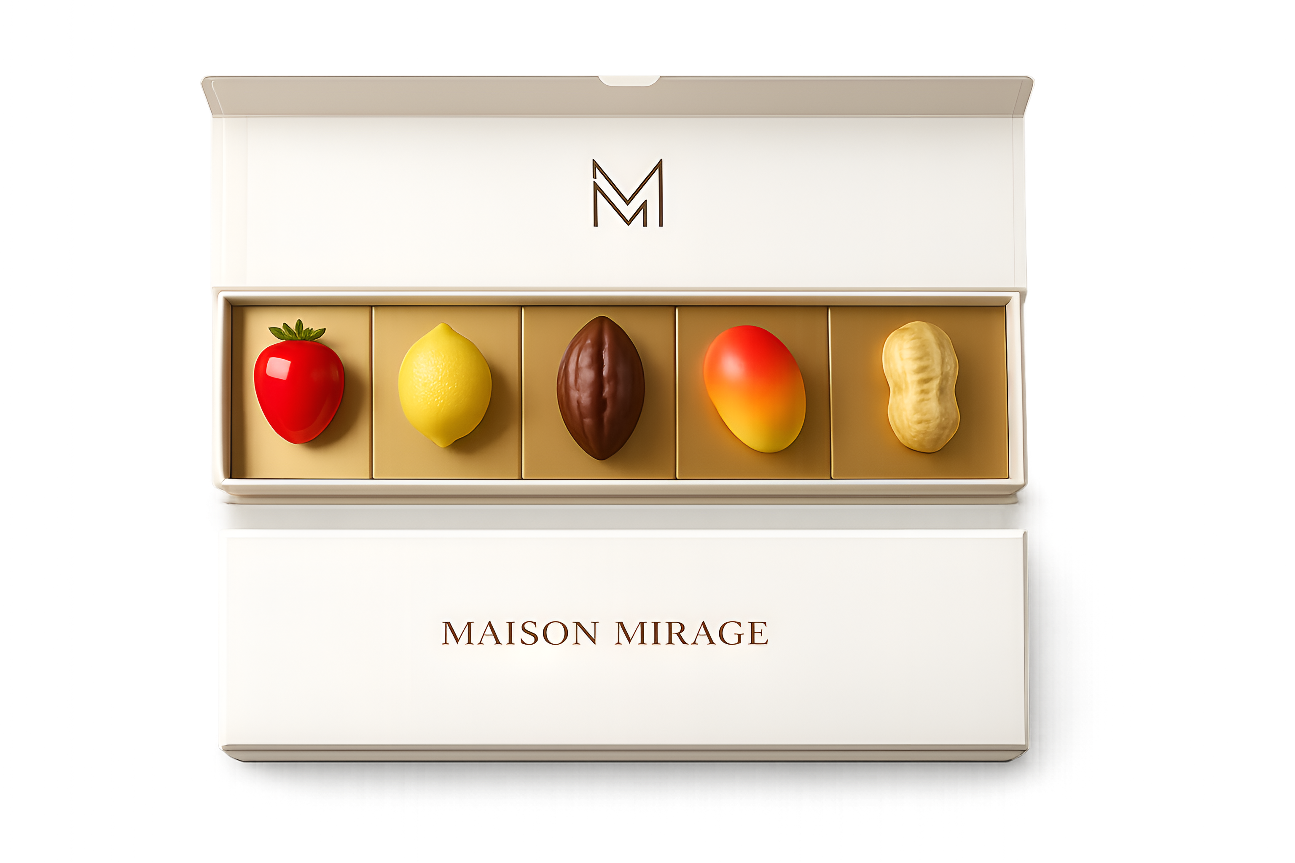

11.2 Rendu concept La Galerie
Rendu IA pour référence d’ambiance et de format UNIQUEMENT. Les détails (logo, typographie) ne sont PAS fidèles.
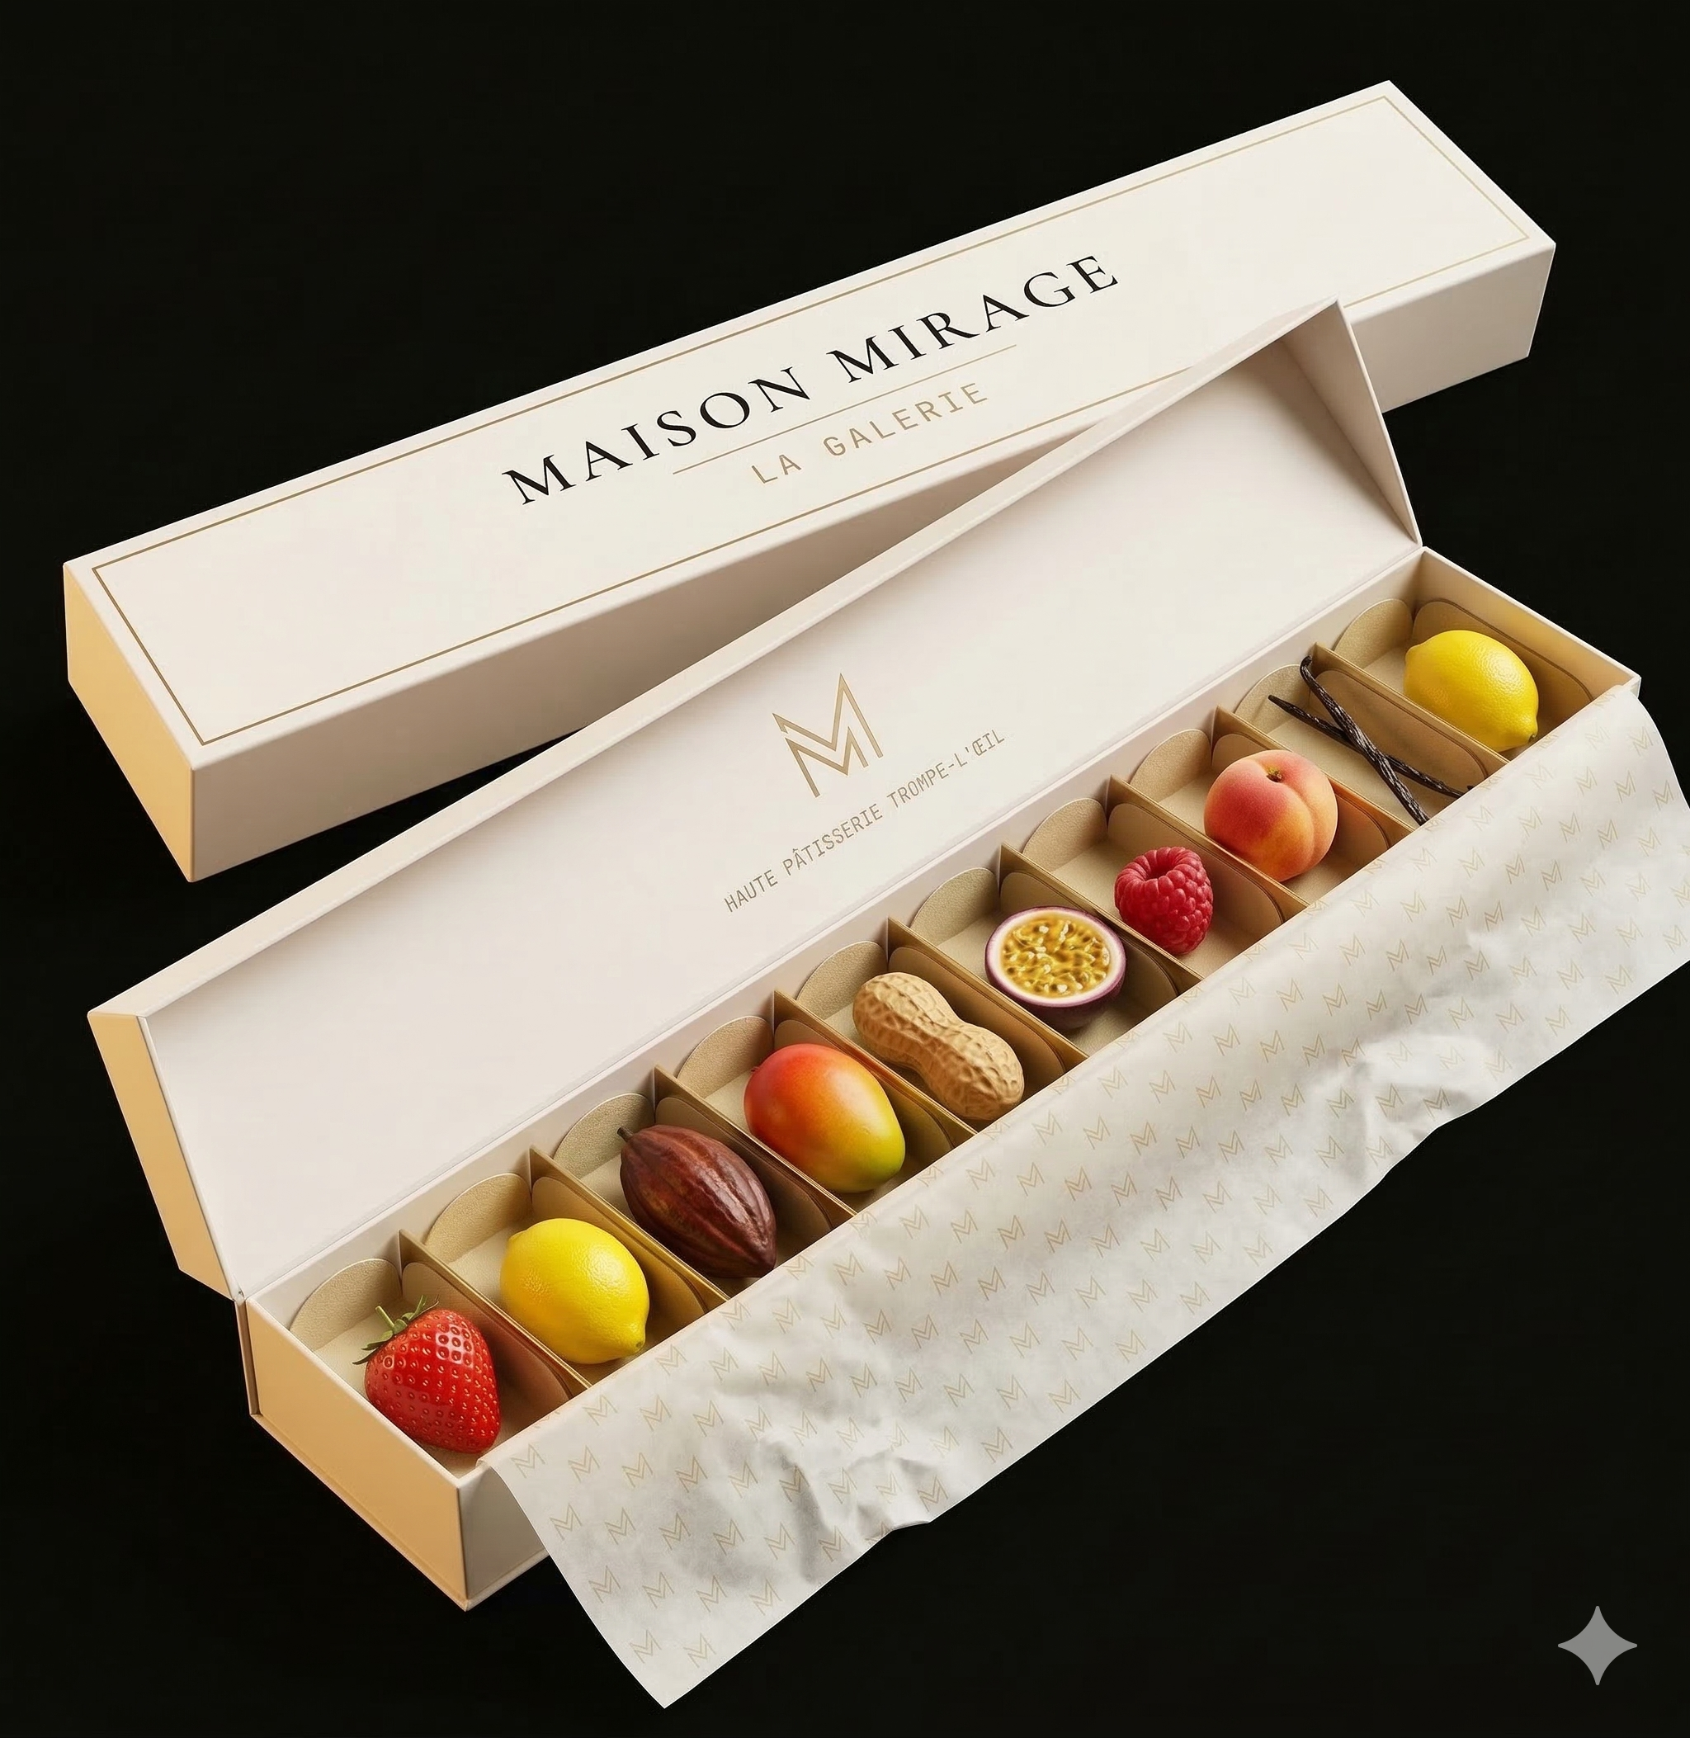

11.3 Rendu papier de soie
Référence pour le motif all-over du papier de soie brandé.
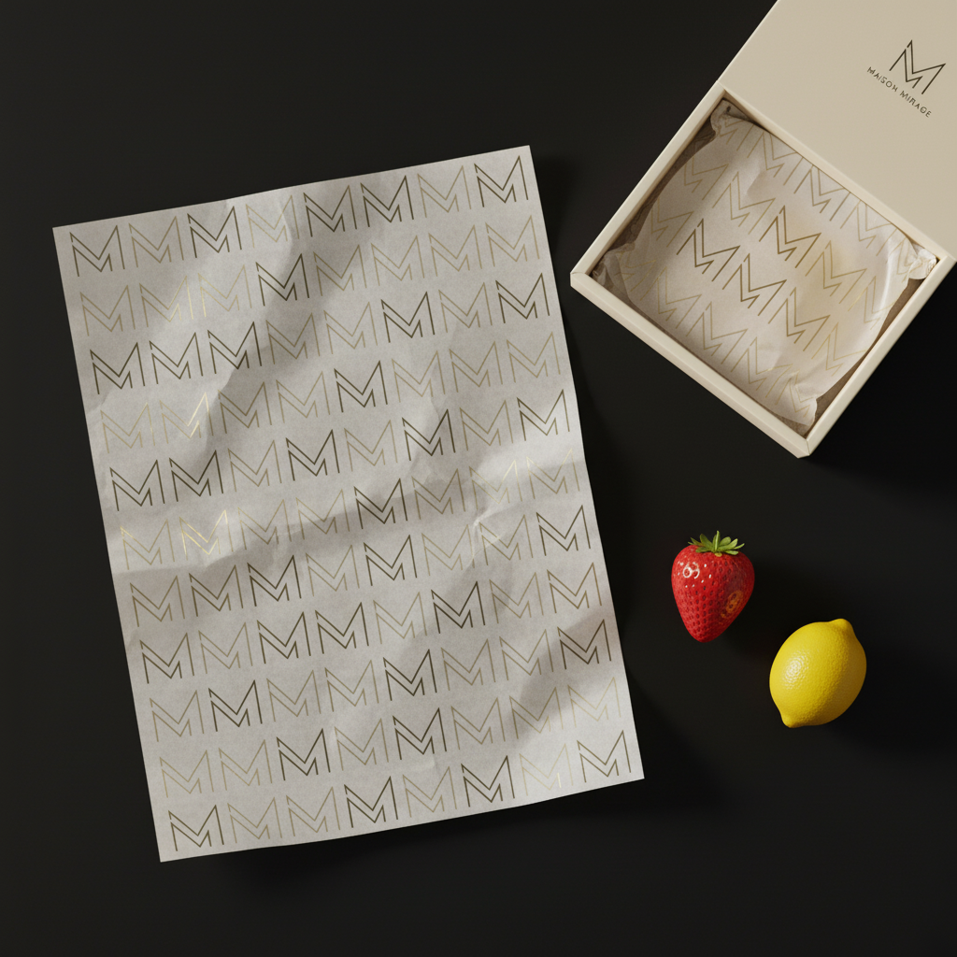

NOTE : Le fichier vectoriel du logo (.AI/.SVG/.EPS) et les fichiers print-ready seront fournis après sélection du fabricant.

MAISON MIRAGE — contact@lamaisonmirage.com — lamaisonmirage.com
Document confidentiel — Mars 2026 — Version 2.0 (sans alvéoles PET)

